服务器功能需求

- 角色系统
角色系统允许玩家在进入三维场景前，定义自己的外观和造型。客户端与服务器端设计如下：
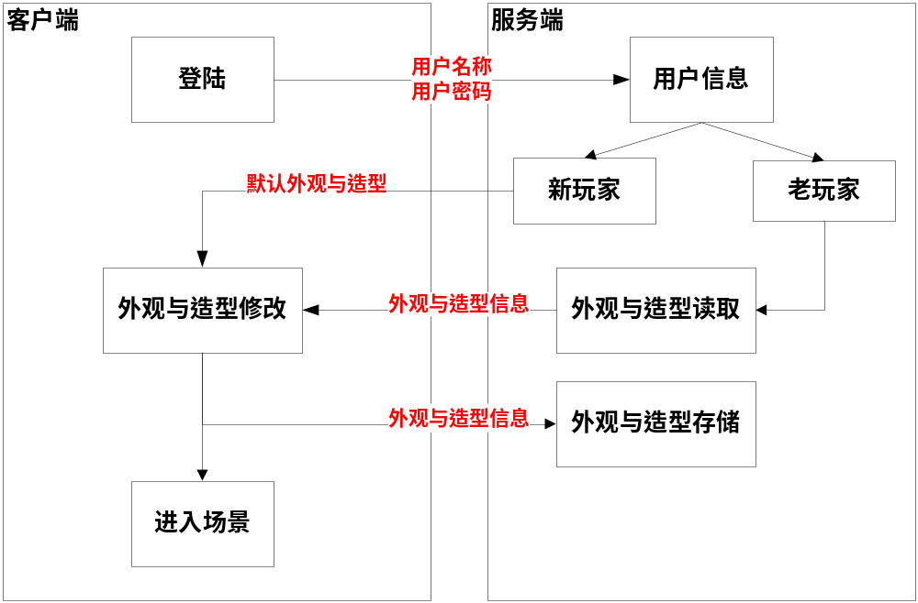
客户端可以向服务端发送用户名称和密码进行登录；
服务端与客户端传送用户外观与造型信息，该信息为[服装种类][编号]，如”Hair 1”；
服务端可以在数据库表中保存用户的外观与造型信息；
- 组队系统
组队系统允许玩家在三维场景中，新建、加入、退出、解散队伍。客户端与服务器端设计如下：
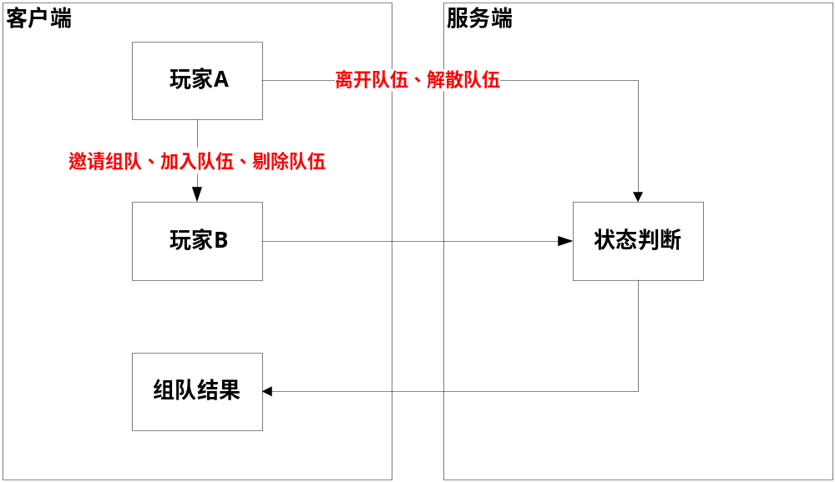
客户端可以向服务端发送玩家组队情况；
服务端可以判断玩家能够组队，服务端逻辑计算；
服务端对组队系统进行管理，非数据库方式；
服务端可以向客户端返回组队结果；

